

***Nouveau***

Eté 2019



**Excursion**

**Découvrez le vignoble**

**de Patrimonio**

**et ses villages**

**En demie journée**

**Prise en charge en véhicule privé avec chauffeur**

**(de 2 à 7 personnes)**

**avec**

**dégustation à la cave**

**à partir de 35€/pers**

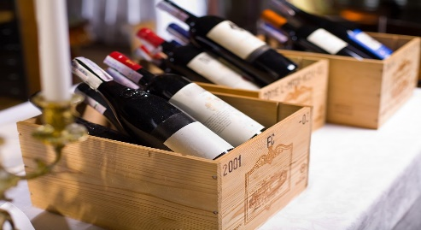



# **Renseignements et inscriptions**

# **Contactez :**

**-Notre accompagnateur Gérard au 06.15.88.11.68**

**- Isula Voyages au 04.95.37.19.44**

N° Siret 349 793 240 00046 RCS BASTIA -APE 7911z – TVA FR 733 497 93 240- RCP ALLIANZ IARD Esplanade Charles De Gaulle 33081 Bordeaux Cedex- APST 15 Avenue Carnot 75017 Paris

Route de la Cathedrale 20217 St Florent **info@isulavoyages.com**

Immatriculation 02B110004 – N° Siret 34979324000038 – APE 633Z – TVA FR 733497932440 – SARL AU CAPITAL DE 68400